HỌC VIỆN CÔNG NGHỆ BƯU CHÍNH VIỄN THÔNG
KHOA CÔNG NGHỆ THÔNG TIN 1


THỰC TẬP CƠ SỞ
XÂY DỰNG HỆ THỐNG WEBSITE BÁN HÀNG

LỜI NÓI ĐẦU
MỤC LỤC

CHƯƠNG 1: TỔNG QUAN VỀ HỆ THỐNG

1.1. Tổng quan về bài toán quản lý cửa hàng tạp hóa
Cửa hàng tạp hóa là mô hình kinh doanh phổ biến, phục vụ nhu cầu mua sắm hằng ngày của người tiêu dùng với nhiều nhóm sản phẩm như thực phẩm, đồ uống, hàng gia dụng, hóa mỹ phẩm và các mặt hàng tiêu dùng nhanh. Tuy quy mô của từng cửa hàng có thể khác nhau, hoạt động vận hành thường bao gồm nhiều nghiệp vụ liên quan chặt chẽ với nhau như quản lý hàng hóa, kiểm soát tồn kho, bán hàng, xử lý đơn hàng, áp dụng khuyến mãi, chăm sóc khách hàng và theo dõi doanh thu.
Trong bối cảnh số lượng sản phẩm ngày càng lớn, hành vi mua hàng thay đổi và yêu cầu phục vụ khách hàng ngày càng cao, việc quản lý thủ công bằng sổ sách hoặc bảng tính đơn giản không còn đáp ứng tốt nhu cầu vận hành. Một hệ thống phần mềm quản lý tập trung giúp cửa hàng giảm sai sót, tăng tốc độ xử lý nghiệp vụ và hỗ trợ người quản lý đưa ra quyết định chính xác hơn dựa trên dữ liệu thực tế.
1.1.1. Nhu Cầu Quản Lý Bán Hàng, Kho Và Đơn Hàng
Hoạt động bán hàng là nghiệp vụ trung tâm của cửa hàng tạp hóa. Mỗi giao dịch bán hàng cần ghi nhận chính xác thông tin sản phẩm, số lượng, đơn giá, phương thức thanh toán, trạng thái đơn hàng và thông tin khách hàng nếu có. Đối với cửa hàng có kênh bán trực tuyến, hệ thống còn cần hỗ trợ khách hàng xem sản phẩm, thêm vào giỏ hàng, đặt hàng, thanh toán và theo dõi lịch sử mua hàng.
Bên cạnh bán hàng, quản lý kho đóng vai trò quan trọng vì hàng hóa trong cửa hàng tạp hóa thường có số lượng lớn, nhiều chủng loại và có thể phát sinh hạn sử dụng. Người quản lý cần biết sản phẩm nào còn hàng, sản phẩm nào sắp hết, lô hàng nào gần hết hạn, số lượng nhập xuất theo từng thời điểm và giá trị hàng tồn trong kho. Nếu thông tin tồn kho không chính xác, cửa hàng có thể gặp tình trạng bán vượt số lượng thực tế, thiếu hàng khi khách cần mua hoặc tồn đọng hàng hóa quá hạn.

Quản lý đơn hàng cũng là nhu cầu thiết yếu. Mỗi đơn hàng cần được theo dõi từ lúc tạo đơn, xác nhận, thanh toán, xử lý, hoàn tất hoặc hủy. Đối với các đơn hàng có áp dụng voucher, khuyến mãi hoặc thanh toán trực tuyến, hệ thống phải đảm bảo tính chính xác trong tính toán tổng tiền, giảm giá, trạng thái thanh toán và cập nhật tồn kho tương ứng.
1.1.2. Những Hạn Chế Của Mô Hình Quản Lý Truyền Thống
Mô hình quản lý truyền thống thường dựa vào ghi chép thủ công, file Excel rời rạc hoặc các công cụ đơn lẻ không có khả năng kết nối dữ liệu đầy đủ. Cách làm này có thể phù hợp với quy mô rất nhỏ, nhưng dễ bộc lộ hạn chế khi số lượng sản phẩm, đơn hàng và người dùng tăng lên.
Hạn chế đầu tiên là nguy cơ sai sót dữ liệu. Việc nhập liệu thủ công dễ dẫn đến nhầm lẫn về số lượng, giá bán, mã sản phẩm hoặc thông tin khách hàng. Khi dữ liệu bị sai, các báo cáo về tồn kho, doanh thu hoặc đơn hàng cũng trở nên thiếu tin cậy.
Hạn chế thứ hai là khó kiểm soát tồn kho theo thời gian thực. Trong thực tế, một sản phẩm có thể được nhập nhiều lần theo nhiều lô khác nhau, mỗi lô có ngày sản xuất, hạn sử dụng và giá nhập riêng. Nếu không có hệ thống hỗ trợ, việc xác định lô hàng cần xuất trước, hàng sắp hết hạn hoặc hàng còn đủ để bán sẽ mất nhiều thời gian và dễ sai lệch.
Hạn chế thứ ba là dữ liệu bị phân tán. Thông tin người dùng, sản phẩm, đơn hàng, kho, khuyến mãi và thanh toán nếu được lưu ở nhiều nơi khác nhau sẽ gây khó khăn trong việc tổng hợp và đối soát. Người quản lý khó có được cái nhìn toàn diện về tình hình kinh doanh, đặc biệt khi cần xem nhanh doanh thu, đơn hàng mới, sản phẩm bán chạy hoặc tình trạng tồn kho.
Ngoài ra, mô hình truyền thống thường khó mở rộng. Khi cửa hàng muốn bổ sung bán hàng trực tuyến, thanh toán điện tử, chăm sóc khách hàng qua chat hoặc phân quyền nhân viên, việc tích hợp thêm chức năng sẽ phức tạp nếu nền tảng ban đầu không được thiết kế có cấu trúc rõ ràng.

1.1.3. Xu Hướng Ứng Dụng Hệ Thống Phần Mềm Trong Quản Lý Bán Lẻ
Trong lĩnh vực bán lẻ, phần mềm quản lý ngày càng được ứng dụng rộng rãi nhằm tự động hóa nghiệp vụ và nâng cao hiệu quả vận hành. Các hệ thống hiện đại không chỉ dừng lại ở chức năng ghi nhận bán hàng, mà còn tích hợp nhiều thành phần như quản lý kho, quản lý khách hàng, khuyến mãi, thanh toán trực tuyến, báo cáo thống kê và chăm sóc khách hàng.
Một xu hướng nổi bật là xây dựng hệ thống theo hướng dịch vụ hóa. Thay vì gom toàn bộ chức năng vào một ứng dụng lớn, hệ thống có thể được chia thành nhiều dịch vụ độc lập, mỗi dịch vụ đảm nhiệm một nhóm nghiệp vụ riêng. Cách tiếp cận này giúp hệ thống dễ bảo trì, dễ mở rộng và phù hợp với các yêu cầu phát triển lâu dài.
Bên cạnh đó, giao tiếp giữa các thành phần hệ thống cũng ngày càng được chú trọng. RESTful API được sử dụng cho các thao tác cần phản hồi trực tiếp, trong khi message queue phù hợp với các nghiệp vụ bất đồng bộ như gửi thông báo, xử lý sự kiện đơn hàng hoặc đồng bộ dữ liệu tồn kho. Việc kết hợp hai hình thức giao tiếp này giúp hệ thống vừa đáp ứng tốt trải nghiệm người dùng, vừa giảm sự phụ thuộc chặt chẽ giữa các dịch vụ.

1.2. Giới Thiệu Đề Tài
Đề tài “Smart Grocery Store Management System” được xây dựng nhằm giải quyết bài toán quản lý cửa hàng tạp hóa theo hướng hiện đại, có khả năng hỗ trợ cả người quản trị, nhân viên và khách hàng. Hệ thống tập trung vào các nghiệp vụ chính gồm quản lý người dùng, sản phẩm, danh mục, nhà cung cấp, kho hàng, đơn hàng, khuyến mãi, voucher, thanh toán, đánh giá sản phẩm, thông báo và chat hỗ trợ khách hàng.
Điểm định hướng quan trọng của đề tài là áp dụng kiến trúc microservice. Hệ thống được chia thành nhiều service độc lập như Auth Service, Catalog Service, Inventory Service, Order Service, Promotion Service, Notification Service và Chat Service. Các service giao tiếp với nhau thông qua RESTful API và RabbitMQ, đồng thời được triển khai trong môi trường Docker Compose để thuận tiện cho quá trình chạy thử và tích hợp.

1.2.1. Lý Do Chọn Đề Tài
Cửa hàng tạp hóa là mô hình kinh doanh gần gũi và có nhiều nghiệp vụ thực tế để phân tích, thiết kế và triển khai phần mềm. Bài toán này không chỉ bao gồm các chức năng CRUD cơ bản, mà còn có nhiều luồng nghiệp vụ liên quan giữa các miền chức năng khác nhau như đặt hàng, kiểm tra tồn kho, áp dụng voucher, thanh toán và gửi thông báo.
Bên cạnh giá trị thực tiễn, đề tài cũng phù hợp để áp dụng kiến trúc microservice. Các miền nghiệp vụ trong hệ thống có thể được tách tương đối rõ ràng, ví dụ quản lý người dùng, quản lý sản phẩm, quản lý kho, quản lý đơn hàng và quản lý khuyến mãi. Điều này tạo điều kiện để xây dựng nhiều service độc lập, thể hiện được yêu cầu về RESTful API, message queue, cơ sở dữ liệu tách biệt và triển khai bằng container.
Ngoài ra, đề tài còn giúp vận dụng nhiều công nghệ phổ biến trong phát triển phần mềm hiện nay như Spring Boot, Spring Cloud, ReactJS, MySQL, Keycloak, RabbitMQ, Redis và Docker. Việc kết hợp các công nghệ này giúp hệ thống có tính thực tế cao hơn so với một ứng dụng quản lý đơn giản chạy trên một backend duy nhất.
1.2.2. Mục Tiêu Của Đề Tài
Mục tiêu tổng quát của đề tài là xây dựng một hệ thống quản lý cửa hàng tạp hóa thông minh, hỗ trợ quản lý toàn diện các nghiệp vụ bán hàng, kho hàng, đơn hàng và người dùng theo kiến trúc microservice.
Các mục tiêu cụ thể gồm:
- Xây dựng giao diện người dùng cho khách hàng, nhân viên và quản trị viên.
- Cho phép khách hàng xem sản phẩm, đặt hàng, thanh toán, theo dõi đơn hàng và đánh giá sản phẩm.
- Hỗ trợ quản trị viên và nhân viên quản lý sản phẩm, danh mục, nhà cung cấp, kho hàng, lô hàng, đơn hàng, voucher và khuyến mãi.
- Tích hợp xác thực và phân quyền dựa trên vai trò người dùng.
- Thiết kế các service độc lập, giao tiếp qua RESTful API và message queue.
- Triển khai hệ thống bằng Docker Compose để các thành phần có thể chạy phối hợp trong cùng một môi trường.
- Đánh giá hệ thống thông qua các luồng nghiệp vụ chính như đặt hàng, giữ tồn kho, thanh toán, gửi thông báo và chat hỗ trợ.
1.2.3. Đối Tượng Và Phạm Vi Nghiên Cứu
Đối tượng nghiên cứu của đề tài là quy trình quản lý và vận hành cửa hàng tạp hóa, tập trung vào các nghiệp vụ có thể số hóa trong hệ thống phần mềm. Các nghiệp vụ chính bao gồm quản lý hàng hóa, quản lý kho, quản lý đơn hàng, quản lý người dùng, khuyến mãi, thanh toán và chăm sóc khách hàng.
Phạm vi triển khai của đề tài gồm ba nhóm người dùng chính: khách hàng, nhân viên và quản trị viên. Hệ thống hỗ trợ khách hàng mua sắm trực tuyến, nhân viên xử lý các nghiệp vụ vận hành và quản trị viên quản lý dữ liệu, tài khoản, báo cáo và cấu hình nghiệp vụ.
Về phạm vi kỹ thuật, hệ thống được xây dựng ở mức phục vụ đồ án, chạy trên môi trường cục bộ bằng Docker Compose. Các chức năng nâng cao như triển khai Kubernetes, centralized logging, distributed tracing hoặc circuit breaker có thể được xem là hướng phát triển tiếp theo, không phải trọng tâm bắt buộc trong phạm vi hiện tại.
1.2.4. Phương Pháp Thực Hiện
Đề tài được thực hiện theo hướng phân tích nghiệp vụ, thiết kế kiến trúc, xây dựng chức năng và kiểm thử theo từng luồng chính. Trước hết, hệ thống được phân chia thành các miền chức năng độc lập để xác định ranh giới service. Sau đó, mỗi service được thiết kế với cơ sở dữ liệu, API và trách nhiệm nghiệp vụ riêng.
Ở tầng backend, các service được xây dựng bằng Spring Boot và Spring Cloud. API Gateway đóng vai trò điểm truy cập chung từ frontend đến các service phía sau. Eureka Server hỗ trợ service discovery, Config Server hỗ trợ quản lý cấu hình, Keycloak đảm nhiệm xác thực và phân quyền, RabbitMQ phục vụ giao tiếp bất đồng bộ, Redis hỗ trợ khóa phân tán trong nghiệp vụ tồn kho.
Ở tầng frontend, hệ thống sử dụng ReactJS để xây dựng giao diện cho từng nhóm người dùng. Frontend giao tiếp với backend thông qua API Gateway và sử dụng token từ Keycloak để xác thực các request cần bảo vệ.
Quá trình kiểm thử tập trung vào các luồng quan trọng như đăng nhập, quản lý sản phẩm, nhập kho, đặt hàng, giữ tồn kho, thanh toán VNPay, áp dụng voucher, nhận thông báo và chat realtime.
1.2.5. Đóng Góp Của Đề Tài
Đề tài cung cấp một hệ thống quản lý cửa hàng tạp hóa có tính ứng dụng thực tế, bao phủ nhiều nghiệp vụ thường gặp trong mô hình bán lẻ. Hệ thống không chỉ hỗ trợ quản lý dữ liệu cơ bản, mà còn kết nối các nghiệp vụ liên quan như đơn hàng, tồn kho, thanh toán và thông báo.
Về mặt kỹ thuật, đề tài thể hiện cách áp dụng kiến trúc microservice vào một bài toán cụ thể. Các service được tách theo miền chức năng, có API riêng và phối hợp thông qua giao tiếp đồng bộ lẫn bất đồng bộ. Việc sử dụng RabbitMQ trong luồng thông báo và sự kiện giúp hệ thống minh họa rõ vai trò của message queue trong hệ phân tán.
Ngoài ra, hệ thống có tích hợp các thành phần thường gặp trong ứng dụng hiện đại như API Gateway, service discovery, xác thực OAuth2/JWT, thanh toán trực tuyến, chat realtime và triển khai container. Đây là cơ sở để mở rộng hệ thống trong tương lai hoặc phát triển thành một nền tảng quản lý bán lẻ hoàn chỉnh hơn.

1.3. Tổng Quan Về Hệ Thống Smart Grocery Store Management System
Smart Grocery Store Management System là hệ thống hỗ trợ quản lý cửa hàng tạp hóa theo hướng số hóa và dịch vụ hóa. Hệ thống được thiết kế để phục vụ đồng thời nhu cầu mua hàng của khách hàng và nhu cầu quản trị vận hành của cửa hàng.

Về phía khách hàng, hệ thống cung cấp các chức năng xem sản phẩm, tìm kiếm, xem chi tiết, thêm vào giỏ hàng, đặt hàng, thanh toán, theo dõi lịch sử đơn hàng, đánh giá sản phẩm và trao đổi với nhân viên hỗ trợ. Về phía quản trị, hệ thống hỗ trợ quản lý dữ liệu sản phẩm, danh mục, nhà cung cấp, kho hàng, đơn hàng, người dùng, voucher, khuyến mãi, phản hồi và dashboard thống kê.
1.3.1. Các Nhóm Người Dùng Trong Hệ Thống
Hệ thống có ba nhóm người dùng chính: khách hàng, nhân viên và quản trị viên.
Khách hàng là người sử dụng hệ thống để mua sắm. Nhóm người dùng này có thể xem danh sách sản phẩm, xem chi tiết sản phẩm, thêm sản phẩm vào giỏ hàng, đặt hàng, thanh toán trực tuyến, xem lịch sử đơn hàng và gửi đánh giá sau khi mua hàng. Khách hàng cũng có thể sử dụng chức năng chat để trao đổi với nhân viên khi cần hỗ trợ.
Nhân viên là người tham gia vào quá trình vận hành cửa hàng. Nhân viên có thể xử lý các nghiệp vụ như quản lý đơn hàng, theo dõi kho, nhập xuất hàng, kiểm tra lô hàng và phản hồi khách hàng. Quyền của nhân viên được giới hạn trong phạm vi phục vụ hoạt động bán hàng và chăm sóc khách hàng.
Quản trị viên là người có quyền cao nhất trong hệ thống. Quản trị viên có thể quản lý tài khoản người dùng, danh mục, sản phẩm, nhà cung cấp, khuyến mãi, voucher và các dữ liệu quan trọng khác. Ngoài ra, quản trị viên có thể theo dõi dashboard để nắm tình hình kinh doanh, doanh thu, đơn hàng và tồn kho.
1.3.2. Các Chức Năng Chính Của Hệ Thống
Hệ thống bao gồm nhiều nhóm chức năng được tổ chức theo từng miền nghiệp vụ. Nhóm chức năng xác thực và người dùng hỗ trợ đăng ký, đăng nhập, xác thực OTP, quên mật khẩu, cập nhật hồ sơ, đổi mật khẩu và quản lý tài khoản.

Nhóm chức năng danh mục và sản phẩm cho phép quản lý sản phẩm, danh mục, nhà cung cấp, hình ảnh sản phẩm, giá bán và lịch sử thay đổi. Đây là nền tảng dữ liệu phục vụ cho hoạt động bán hàng và hiển thị sản phẩm trên giao diện khách hàng.
Nhóm chức năng kho hàng hỗ trợ nhập kho, xuất kho, quản lý phiếu kho, quản lý lô hàng, theo dõi tồn kho và cảnh báo hạn sử dụng. Hệ thống có xử lý giữ tồn kho khi phát sinh đơn hàng nhằm hạn chế tình trạng bán vượt số lượng thực tế.
Nhóm chức năng đơn hàng và thanh toán cho phép khách hàng tạo đơn, áp dụng voucher, chọn phương thức thanh toán và theo dõi trạng thái đơn hàng. Hệ thống có tích hợp thanh toán VNPay để hỗ trợ thanh toán trực tuyến.
Nhóm chức năng khuyến mãi và voucher hỗ trợ tạo, cập nhật, kiểm tra và áp dụng mã giảm giá cho đơn hàng. Nhóm chức năng thông báo sử dụng RabbitMQ để tiếp nhận sự kiện và lưu thông báo liên quan đến đơn hàng. Ngoài ra, hệ thống còn có chức năng chat realtime giúp khách hàng trao đổi trực tiếp với nhân viên hỗ trợ.
1.3.3. Định Hướng Xây Dựng Theo Kiến Trúc Microservice
Hệ thống được định hướng xây dựng theo kiến trúc microservice nhằm tách các nhóm nghiệp vụ thành những service độc lập. Mỗi service đảm nhiệm một trách nhiệm rõ ràng và có thể phát triển, kiểm thử, triển khai riêng. Cách thiết kế này phù hợp với bài toán cửa hàng tạp hóa vì các nghiệp vụ như người dùng, sản phẩm, kho, đơn hàng, khuyến mãi và thông báo có ranh giới tương đối rõ.
Các service trong hệ thống giao tiếp đồng bộ bằng RESTful API khi cần phản hồi trực tiếp, ví dụ Order Service gọi Inventory Service để giữ tồn kho hoặc gọi Promotion Service để kiểm tra voucher. Đối với các nghiệp vụ không yêu cầu phản hồi ngay lập tức, hệ thống sử dụng RabbitMQ để truyền sự kiện bất đồng bộ, ví dụ phát sinh thông báo khi có sự kiện liên quan đến đơn hàng.

API Gateway được sử dụng làm điểm truy cập chung cho frontend, giúp che giấu cấu trúc service phía sau và quản lý route tập trung. Eureka Server hỗ trợ đăng ký và phát hiện service, Config Server hỗ trợ cấu hình, còn Docker Compose giúp triển khai đồng thời các thành phần như frontend, backend service, cơ sở dữ liệu, Keycloak, RabbitMQ và Redis.
Định hướng microservice giúp hệ thống có khả năng mở rộng tốt hơn so với mô hình nguyên khối. Khi một miền nghiệp vụ cần thay đổi hoặc mở rộng, có thể tập trung điều chỉnh service tương ứng mà không ảnh hưởng trực tiếp đến toàn bộ hệ thống. Đây cũng là cơ sở để hệ thống tiếp tục phát triển các chức năng nâng cao như giám sát tập trung, tracing, circuit breaker hoặc triển khai trên nền tảng cloud.

1.4. Kết Chương
Chương 1 đã trình bày tổng quan về bài toán quản lý cửa hàng tạp hóa, các nhu cầu chính trong quản lý bán hàng, kho hàng và đơn hàng, đồng thời phân tích những hạn chế của mô hình quản lý truyền thống. Từ đó, chương đã giới thiệu đề tài Smart Grocery Store Management System, nêu rõ lý do chọn đề tài, mục tiêu, phạm vi, phương pháp thực hiện.

CHƯƠNG 2: CƠ SỞ LÝ THUYẾT VÀ CÔNG NGHỆ SỬ DỤNG

2.1. Kiến Trúc Microservice
Kiến trúc microservice là phương pháp xây dựng hệ thống phần mềm bằng cách chia ứng dụng thành nhiều dịch vụ nhỏ, độc lập, mỗi dịch vụ đảm nhiệm một miền nghiệp vụ riêng. Thay vì triển khai toàn bộ chức năng trong một ứng dụng lớn, hệ thống được tổ chức thành các service như quản lý người dùng, sản phẩm, kho hàng, đơn hàng, khuyến mãi, thông báo và chat.
Trong dự án Smart Grocery Store Management System, kiến trúc microservice được lựa chọn để phù hợp với đặc điểm của bài toán quản lý bán lẻ. Các nghiệp vụ trong hệ thống có ranh giới tương đối rõ ràng, ví dụ Order Service xử lý đơn hàng, Inventory Service xử lý tồn kho, Catalog Service xử lý sản phẩm, còn Auth Service xử lý người dùng và xác thực.
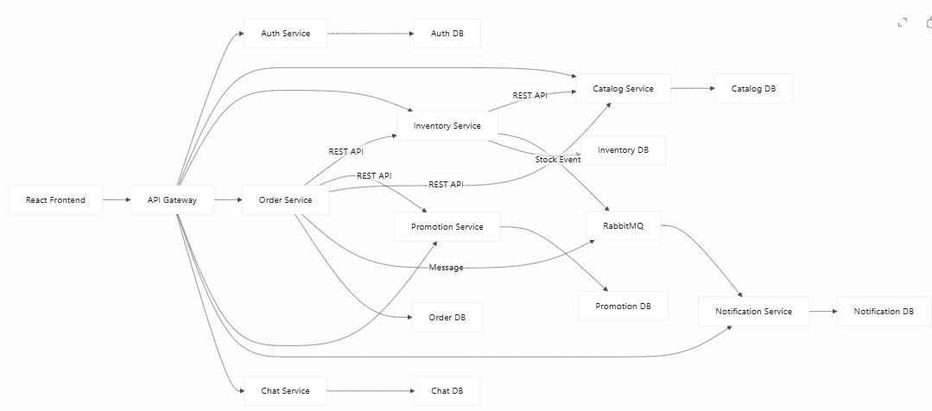
Hình 2.1. Kiến trúc microservice tổng quát của hệ thống
2.1.1. Khái Niệm Microservice
Microservice là kiến trúc trong đó mỗi service là một đơn vị triển khai độc lập, có thể phát triển, kiểm thử và bảo trì riêng. Mỗi service thường có cơ sở dữ liệu hoặc vùng dữ liệu riêng, giao tiếp với service khác thông qua API hoặc message queue.

Một microservice thường có các đặc điểm:
- Tập trung vào một miền nghiệp vụ cụ thể.
- Có thể triển khai độc lập.
- Giao tiếp qua giao thức nhẹ như HTTP/REST hoặc message queue.
- Có dữ liệu riêng để giảm phụ thuộc trực tiếp giữa các service.
- Có thể mở rộng riêng theo nhu cầu tải của từng chức năng.
2.1.2. So Sánh Microservice Và Monolithic
Trong mô hình monolithic, toàn bộ chức năng của hệ thống được đặt trong một ứng dụng duy nhất. Cách tiếp cận này đơn giản ở giai đoạn đầu nhưng khó mở rộng khi hệ thống phát triển lớn. Ngược lại, microservice chia hệ thống thành nhiều dịch vụ nhỏ, giúp tăng khả năng mở rộng và bảo trì.
Tiêu chí | Monolithic | Microservice
Cấu trúc hệ thống | Một ứng dụng lớn chứa toàn bộ chức năng | Nhiều service nhỏ, tách theo nghiệp vụ
Triển khai | Triển khai toàn bộ hệ thống cùng lúc | Có thể triển khai từng service riêng
Mở rộng | Thường phải mở rộng cả ứng dụng | Có thể mở rộng service có tải cao
Dữ liệu | Thường dùng chung một cơ sở dữ liệu | Mỗi service có database hoặc schema riêng
Độ phức tạp | Thấp hơn | Cao hơn do có nhiều thành phần hạ tầng
Phù hợp | Ứng dụng nhỏ, ít thay đổi | Hệ thống nhiều nghiệp vụ, cần mở rộng
Bảng 2.1. So sánh kiến trúc Monolithic và Microservice

2.1.3. Ưu Điểm Và Thách Thức Của Microservice
Microservice giúp hệ thống linh hoạt hơn trong phát triển và triển khai. Khi một chức năng cần thay đổi, nhóm phát triển có thể tập trung vào service liên quan mà không ảnh hưởng trực tiếp đến toàn bộ hệ thống. Ví dụ, việc chỉnh sửa nghiệp vụ voucher có thể thực hiện trong Promotion Service mà không cần thay đổi Auth Service hay Chat Service.
Tuy nhiên, microservice cũng làm tăng độ phức tạp vận hành. Hệ thống cần giải quyết các vấn đề như giao tiếp liên service, quản lý cấu hình, xác thực, service discovery, logging, xử lý lỗi và nhất quán dữ liệu. Vì vậy, microservice phù hợp khi bài toán có đủ mức độ phức tạp và có nhu cầu mở rộng rõ ràng.
2.1.4. Phân Tách Miền Chức Năng Trong Hệ Thống
Việc phân tách service cần dựa trên miền nghiệp vụ. Trong dự án, hệ thống được chia thành các service chính như sau:
Bảng 2.2. Các microservice trong hệ thống
Service | Trách nhiệm chính | Cơ sở dữ liệu
Auth Service | Quản lý người dùng, hồ sơ, xác thực OTP | grocery_auth_db
Catalog Service | Quản lý sản phẩm, danh mục, nhà cung cấp | grocery_catalog_db
Inventory Service | Quản lý nhập/xuất kho, lô hàng, tồn kho | grocery_inventory_db
Order Service | Quản lý đơn hàng, thanh toán, đánh giá | grocery_order_db
Promotion Service | Quản lý khuyến mãi và voucher | grocery_promotion_db
Notification Service | Nhận sự kiện và lưu thông báo | grocery_notification_db
Chat Service | Chat realtime giữa khách hàng và nhân viên | grocery_chat_db

2.2. Giao Tiếp Trong Hệ Thống Microservice
Trong hệ thống microservice, các service cần trao đổi dữ liệu để hoàn thành nghiệp vụ chung. Có hai hình thức giao tiếp phổ biến là giao tiếp đồng bộ bằng RESTful API và giao tiếp bất đồng bộ bằng message queue.
2.2.1. Giao Tiếp Đồng Bộ Bằng RESTful API
RESTful API là cách giao tiếp trong đó client hoặc service gửi HTTP request đến service khác và chờ phản hồi. REST phù hợp với các nghiệp vụ cần kết quả ngay lập tức, ví dụ frontend gọi API lấy danh sách sản phẩm, hoặc Order Service gọi Promotion Service để kiểm tra mã voucher trước khi tạo đơn hàng.
Bảng 2.3. Các phương thức HTTP thường dùng trong RESTful API
Phương thức | Ý nghĩa | Ví dụ trong hệ thống
GET | Lấy dữ liệu | Lấy danh sách sản phẩm, đơn hàng
POST | Tạo dữ liệu mới | Tạo đơn hàng, tạo phiếu nhập kho
PUT | Cập nhật toàn bộ dữ liệu | Cập nhật thông tin sản phẩm
PATCH | Cập nhật một phần dữ liệu | Cập nhật trạng thái đơn hàng
DELETE | Xóa dữ liệu | Xóa danh mục, xóa voucher

2.2.2. Giao Tiếp Bất Đồng Bộ Bằng Message Queue
Message queue là cơ chế giao tiếp trong đó service gửi message vào hàng đợi, service khác nhận và xử lý message sau. Bên gửi không cần chờ bên nhận xử lý xong, nhờ đó hệ thống giảm phụ thuộc trực tiếp giữa các service.
Trong dự án, RabbitMQ được dùng cho các luồng bất đồng bộ như phát sự kiện đơn hàng và thông báo. Ví dụ, khi có sự kiện liên quan đến đơn hàng, Order Service có thể gửi message vào RabbitMQ; Notification Service nhận message và lưu thông báo.
Hình 2.2. Giao tiếp bất đồng bộ qua RabbitMQ

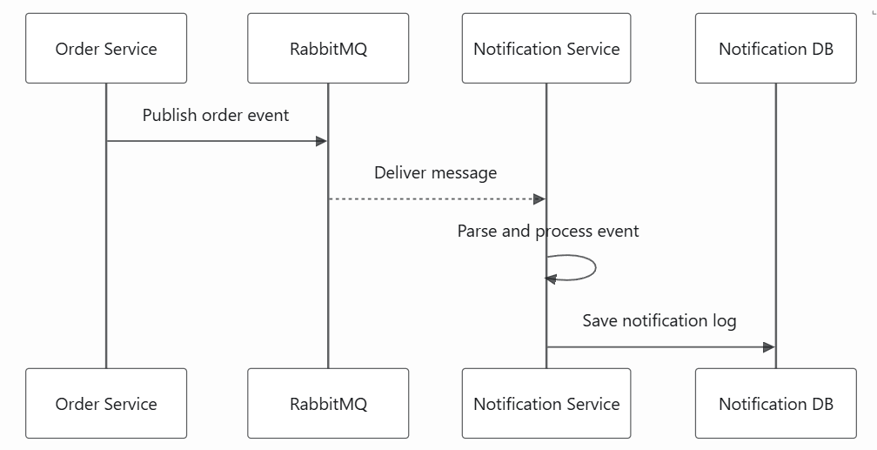
2.2.3. RabbitMQ Và Mô Hình Trao Đổi Message
RabbitMQ là message broker hỗ trợ trao đổi message giữa các service. Thay vì service gửi trực tiếp dữ liệu cho nhau, message được gửi đến exchange, sau đó được định tuyến đến queue phù hợp dựa trên routing key.
Các thành phần chính của RabbitMQ gồm:
- Producer: service gửi message.
- Exchange: nơi tiếp nhận và định tuyến message.
- Queue: hàng đợi lưu message.
- Consumer: service nhận và xử lý message.
- Routing key: khóa định tuyến message đến queue tương ứng.
2.2.4. Vấn Đề Nhất Quán Dữ Liệu Giữa Các Service
Trong microservice, mỗi service quản lý dữ liệu riêng nên không thể phụ thuộc hoàn toàn vào transaction dùng chung như hệ thống monolithic. Điều này tạo ra thách thức về nhất quán dữ liệu, đặc biệt trong các luồng liên quan đến nhiều service như đặt hàng, giữ tồn kho, áp dụng voucher và thanh toán.
Trong dự án, Order Service không trực tiếp sửa dữ liệu kho. Khi tạo đơn hàng, service này gọi Inventory Service để giữ tồn kho. Inventory Service chịu trách nhiệm kiểm tra và cập nhật dữ liệu tồn kho. Cách làm này đảm bảo mỗi service chỉ thao tác trên dữ liệu thuộc phạm vi của mình.

2.3. Các Thành Phần Hạ Tầng Microservice
Để các service hoạt động phối hợp, hệ thống cần các thành phần hạ tầng như API Gateway, Service Discovery, Config Server, Docker Compose, Redis và Keycloak.
2.3.1. API Gateway
API Gateway là điểm truy cập chung giữa frontend và các backend service. Thay vì frontend gọi trực tiếp từng service, tất cả request được gửi qua Gateway. Gateway định tuyến request đến service phù hợp dựa trên đường dẫn API.
Bảng 2.4. Một số route chính qua API Gateway
Nhóm API | Service xử lý
/api/auth/**, /api/users/** | Auth Service
/api/products/**, /api/categories/**, /api/suppliers/** | Catalog Service
/api/orders/**, /api/payment/**, /api/reviews/** | Order Service
/api/inventory/**, /api/batches/**, /api/stocks/** | Inventory Service
/api/vouchers/**, /api/promotions/** | Promotion Service
/api/notifications/** | Notification Service
/api/chat/**, /ws/** | Chat Service

2.3.2. Service Discovery Với Eureka Server
Service Discovery giúp các service tự đăng ký địa chỉ của mình và tìm thấy service khác khi cần giao tiếp. Trong hệ thống, Eureka Server đóng vai trò registry. Các service khi khởi động sẽ đăng ký với Eureka, còn API Gateway có thể định tuyến theo tên service thay vì địa chỉ cố định.
2.3.3. Config Server
Config Server hỗ trợ quản lý cấu hình tập trung cho các service. Thay vì mỗi service giữ toàn bộ cấu hình riêng, một số cấu hình dùng chung hoặc cấu hình theo môi trường có thể đặt trong config repo. Điều này giúp việc thay đổi cấu hình thuận tiện hơn khi hệ thống có nhiều service.
2.3.4. Docker Và Docker Compose
Docker giúp đóng gói ứng dụng cùng môi trường chạy thành container. Docker Compose cho phép khai báo và khởi chạy nhiều container cùng lúc, phù hợp với hệ thống gồm nhiều service và hạ tầng phụ trợ.
Trong dự án, Docker Compose được dùng để chạy các thành phần như MySQL, PostgreSQL cho Keycloak, RabbitMQ, Redis, Eureka Server, Config Server, API Gateway, các service backend và frontend.
2.3.5. Redis Trong Xử Lý Khóa Phân Tán
Redis được sử dụng để hỗ trợ khóa phân tán trong nghiệp vụ tồn kho. Khi nhiều request cùng thao tác lên cùng một sản phẩm hoặc lô hàng, khóa phân tán giúp hạn chế tình trạng race condition, ví dụ hai đơn hàng đồng thời cùng giữ số lượng tồn kho vượt quá thực tế.
Hình 2.3. Minh họa khóa phân tán khi giữ tồn kho
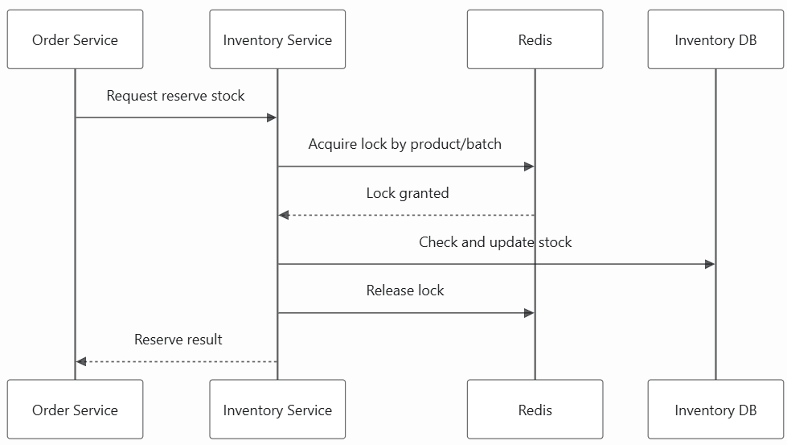

2.4. Bảo Mật Và Xác Thực Người Dùng
Bảo mật là thành phần quan trọng trong hệ thống vì dữ liệu người dùng, đơn hàng, thanh toán và quản trị cần được kiểm soát truy cập rõ ràng. Dự án sử dụng Keycloak để quản lý xác thực, kết hợp OAuth2 Resource Server và JWT ở backend.
2.4.1. JWT Và OAuth2 Resource Server
JWT là token chứa thông tin định danh người dùng và quyền truy cập. Sau khi đăng nhập thành công, người dùng nhận token từ Keycloak. Frontend gửi token này trong header `Authorization` khi gọi API cần bảo vệ.
Backend service đóng vai trò OAuth2 Resource Server. Mỗi service kiểm tra token, xác thực chữ ký và đọc thông tin vai trò người dùng trước khi cho phép truy cập tài nguyên.
2.4.2. Keycloak Trong Quản Lý Đăng Nhập Và Phân Quyền
Keycloak là hệ thống quản lý định danh và truy cập. Trong dự án, Keycloak cung cấp realm `grocery` và client cho frontend. Người dùng đăng nhập thông qua Keycloak, sau đó frontend sử dụng access token để gọi API.
**Hình 2.4. Luồng xác thực với Keycloak**

```mermaid
sequenceDiagram
participant U as User
participant FE as React Frontend
participant KC as Keycloak
participant GW as API Gateway
participant S as Backend Service

U->>FE: Login
FE->>KC: Request authentication
KC-->>FE: Return access token
FE->>GW: API request with Bearer token
GW->>S: Forward request
S->>S: Validate JWT and roles
S-->>FE: Return response
```

### 2.4.3. Phân Quyền Theo Vai Trò Admin, Staff Và Customer

Hệ thống phân quyền theo ba vai trò chính:

**Bảng 2.5. Vai trò người dùng trong hệ thống**

| Vai trò | Quyền chính |
|---|---|
| Customer | Xem sản phẩm, đặt hàng, thanh toán, đánh giá, chat hỗ trợ |
| Staff | Quản lý đơn hàng, kho hàng, phản hồi khách hàng |
| Admin | Quản lý toàn bộ hệ thống, người dùng, sản phẩm, danh mục, khuyến mãi |

Việc phân quyền được kiểm soát ở cả frontend và backend. Frontend dùng vai trò để điều hướng giao diện phù hợp, còn backend kiểm tra token và authority để bảo vệ API.

## 2.5. Công Nghệ Sử Dụng Trong Dự Án

Dự án sử dụng kết hợp nhiều công nghệ phục vụ cho frontend, backend, cơ sở dữ liệu, bảo mật và triển khai.

**Bảng 2.6. Tổng hợp công nghệ sử dụng**

| Nhóm công nghệ | Công nghệ | Vai trò trong hệ thống |
|---|---|---|
| Backend | Java 21, Spring Boot | Xây dựng REST API và nghiệp vụ service |
| Microservice | Spring Cloud | Gateway, Config Server, Eureka Client |
| Frontend | ReactJS, Vite, Tailwind CSS | Xây dựng giao diện người dùng |
| Database | MySQL | Lưu dữ liệu nghiệp vụ của các service |
| Identity | Keycloak | Đăng nhập, OAuth2, JWT, phân quyền |
| Message Queue | RabbitMQ | Giao tiếp bất đồng bộ giữa service |
| Cache/Lock | Redis | Hỗ trợ khóa phân tán xử lý tồn kho |
| Deployment | Docker, Docker Compose | Đóng gói và chạy toàn bộ hệ thống |
| Media | Cloudinary | Lưu trữ hình ảnh sản phẩm, người dùng |
| Payment | VNPay | Thanh toán trực tuyến |

### 2.5.1. Backend: Java, Spring Boot, Spring Cloud

Backend được xây dựng bằng Java và Spring Boot. Spring Boot giúp phát triển nhanh các REST API, kết nối cơ sở dữ liệu, cấu hình bảo mật và xử lý nghiệp vụ. Spring Cloud bổ sung các thành phần cần thiết cho microservice như API Gateway, Eureka và Config Server.

### 2.5.2. Frontend: ReactJS, Vite, Tailwind CSS

Frontend sử dụng ReactJS để xây dựng giao diện dạng single-page application. Vite hỗ trợ môi trường phát triển nhanh, còn Tailwind CSS giúp xây dựng giao diện linh hoạt. Frontend giao tiếp với backend thông qua API Gateway và sử dụng token từ Keycloak để gọi các API cần xác thực.

### 2.5.3. Cơ Sở Dữ Liệu: MySQL Và PostgreSQL

MySQL được sử dụng cho dữ liệu nghiệp vụ của các service như người dùng, sản phẩm, kho, đơn hàng, khuyến mãi, thông báo và chat. Mỗi service có database riêng để thể hiện tính độc lập dữ liệu. PostgreSQL được sử dụng làm cơ sở dữ liệu cho Keycloak.

### 2.5.4. Công Cụ Hỗ Trợ: Maven, Docker, Cloudinary, VNPay

Maven được dùng để quản lý dependency và build các service Java. Docker và Docker Compose hỗ trợ triển khai nhiều thành phần cùng lúc. Cloudinary phục vụ lưu trữ hình ảnh, còn VNPay hỗ trợ luồng thanh toán trực tuyến cho đơn hàng.

## 2.6. Kết Chương

Chương 2 đã trình bày cơ sở lý thuyết về kiến trúc microservice, các hình thức giao tiếp giữa service, những thành phần hạ tầng cần thiết và cơ chế bảo mật trong hệ thống. Chương này cũng đã tổng hợp các công nghệ được sử dụng trong dự án Smart Grocery Store Management System như Spring Boot, Spring Cloud, ReactJS, MySQL, Keycloak, RabbitMQ, Redis và Docker.

Các nội dung lý thuyết trong chương này là nền tảng để chuyển sang Chương 3, nơi hệ thống sẽ được phân tích và thiết kế chi tiết theo yêu cầu chức năng, kiến trúc service, cơ sở dữ liệu, RESTful API và luồng message queue.

